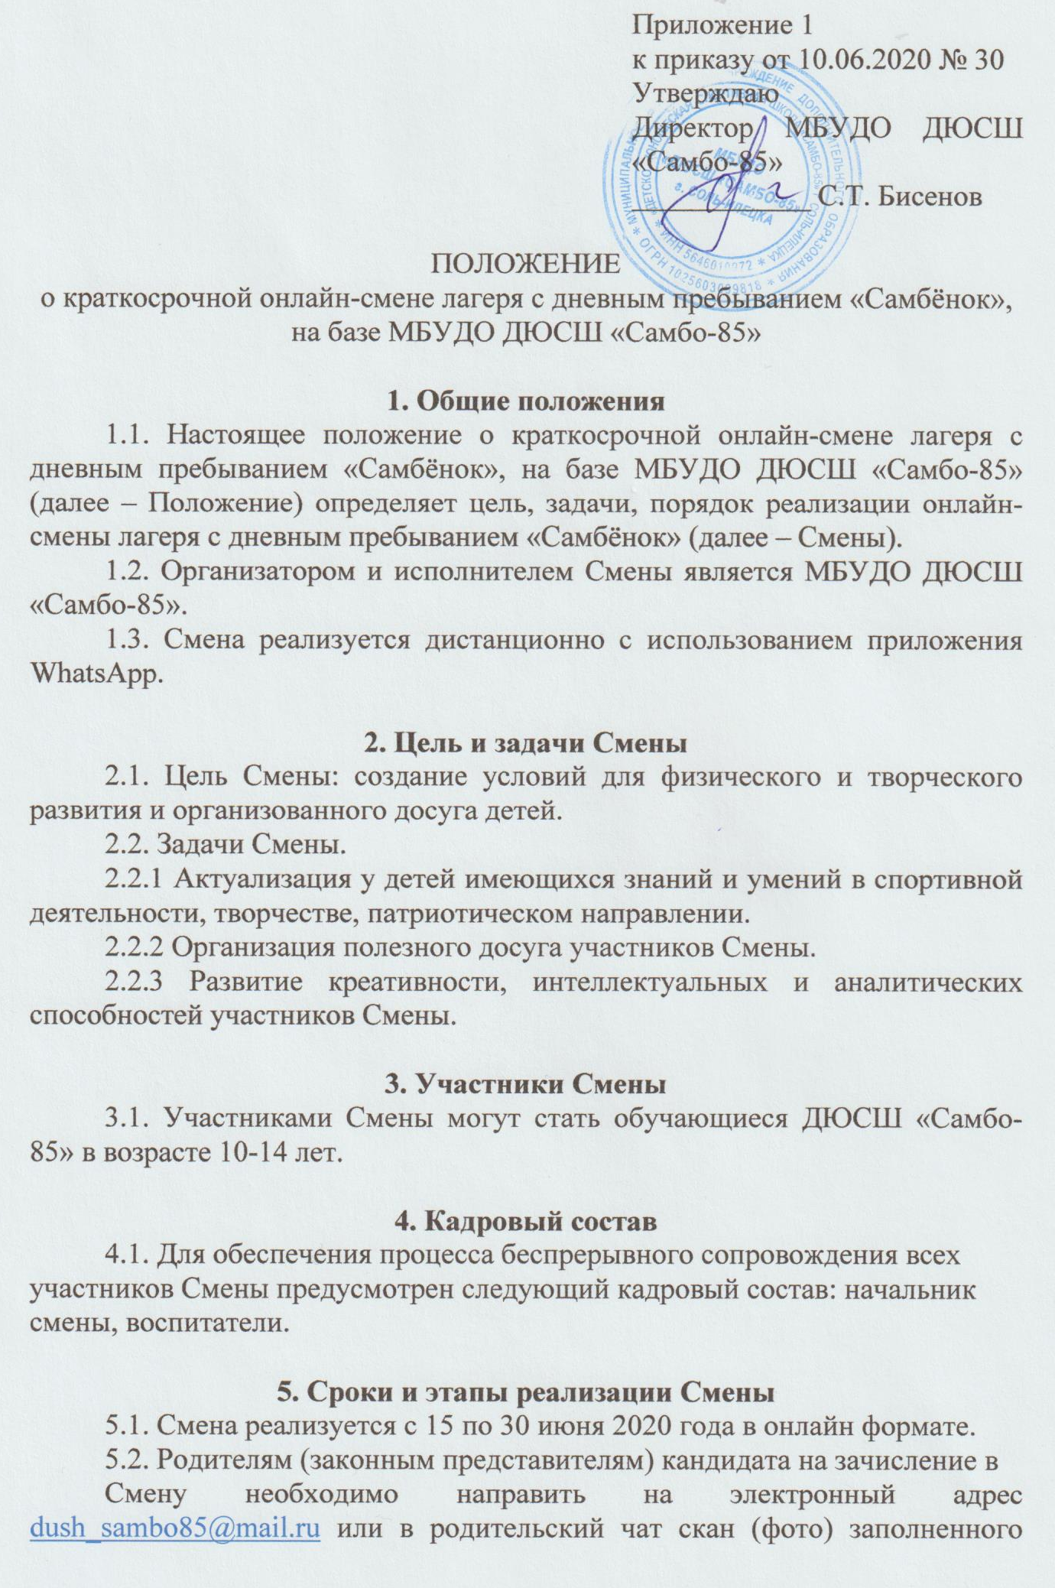Приложение 1
к приказу от 10.06.2020 № 30
Утверждаю
Директор МБУДО ДЮСШ «Самбо-85»
____________ С.Т. Бисенов

ПОЛОЖЕНИЕ
о краткосрочной онлайн-смене лагеря с дневным пребыванием «Самбёнок»,
на базе МБУДО ДЮСШ «Самбо-85»

1. Общие положения
1.1. Настоящее положение о краткосрочной онлайн-смене лагеря с дневным пребыванием «Самбёнок», на базе МБУДО ДЮСШ «Самбо-85» (далее – Положение) определяет цель, задачи, порядок реализации онлайн-смены лагеря с дневным пребыванием «Самбёнок» (далее – Смены).
1.2. Организатором и исполнителем Смены является МБУДО ДЮСШ «Самбо-85».
1.3. Смена реализуется дистанционно с использованием приложения WhatsApp.

2. Цель и задачи Смены
2.1. Цель Смены: создание условий для физического и творческого развития и организованного досуга детей.
2.2. Задачи Смены.
2.2.1 Актуализация у детей имеющихся знаний и умений в спортивной деятельности, творчестве, патриотическом направлении.
2.2.2 Организация полезного досуга участников Смены.
2.2.3 Развитие креативности, интеллектуальных и аналитических способностей участников Смены.

3. Участники Смены
3.1. Участниками Смены могут стать обучающиеся ДЮСШ «Самбо-85» в возрасте 10-14 лет.

4. Кадровый состав
4.1. Для обеспечения процесса беспрерывного сопровождения всех
участников Смены предусмотрен следующий кадровый состав: начальник
смены, воспитатели.

5. Сроки и этапы реализации Смены
5.1. Смена реализуется с 15 по 30 июня 2020 года в онлайн формате.
5.2. Родителям (законным представителям) кандидата на зачисление в
Смену необходимо направить на электронный адрес dush_sambo85@mail.ru или в родительский чат скан (фото) заполненного заявления на зачисление в онлайн-смену и согласие на обработку персональных данных (Приложение1) в срок не позднее 1 дня до начала смены
5.3.Сбор и обработка заявок участников Смены производятся в соответствии с законодательством Российской Федерации, регламентирующим сбор и обработку персональных данных.
5.4. Деятельность в рамках Смены осуществляется по трём модулям:
развивающий, досуговый и отрядная работа.
5.5. Развивающий модуль предполагает проведение видео-уроков, мастер-классов по направлениям Смены.
5.6. Смена реализуется в три этапа.
1 этап - Организационный (1 день):
Выбор названия и девиза отрядов.
Приветственное фото участников Смены.
Развивающий модуль:
Эфир офлайн «Презентация проекта «Онлайн-лагерь».
2 этап – Основной (10-11 дней):
Отрядная работа:
Выполнение заданий;
Развивающий модуль:
Офлайн занятия по направлениям;
Досуговый модуль:
мероприятия, направленные на взаимодействие участников.
3 этап - Итоговый (1 день):
Отрядная работа:
Видеоконференция с подведением итогов участия в Проекте;
Презентация итогов работы.
Развивающий модуль:
Демонстрация итогов работы в формате видеоролика, фото-коллажа;

6. Подведение итогов

6.1. Основным результатом Смены станет итоговый видеоролик или фото-коллаж, подготовленный участниками Смены.
6.2. Электронными грамотами награждаются все участники смены,
принявшие участие не менее, чем в 70% мероприятий Смены.

